**"بسم الله قاصم الجبارین"**

**نامِ سربازِ امامِ زمان(عج) :......................**

**دل نوشته ای به سردار سپهبد شهید ؛ حاج قاسم سلیمانی**

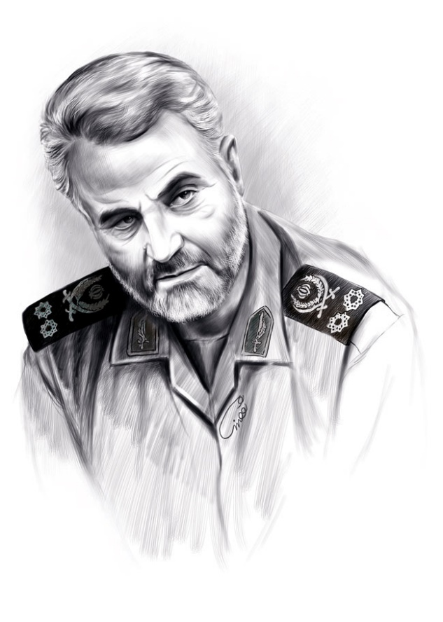

.............................................................................................................................................................................................................................................................................................................................................................................................................................................................................................

**باز آي دلبرا که دلم بي قرار توست / وين جان بر لب آمده در انتظار توست، مهدی(عج) جان**

**معاونت دانشجویی فرهنگی دختران کرج**